揭东市场监督管理信息
第14期

揭东区市场监督管理局办公室 2020年4月24日
揭东区市场监督管理局 02
张木奋副区长一行到新亨玉湖检查
揭东区市监局护航学校开学
深入推进文明城市创建工作

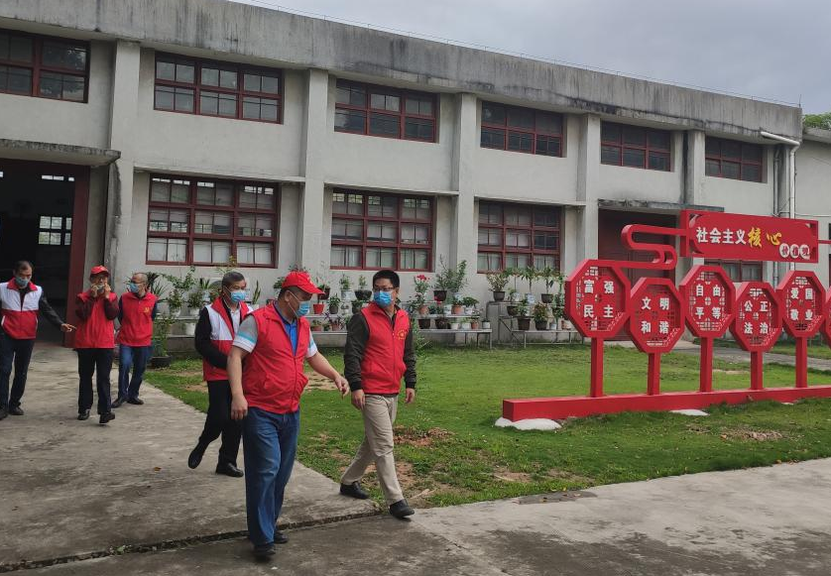
为全面贯彻落实区委区政府对创文工作的部署，全力护航我区学校学生疫情防控返校复课工作，确保疫情防控及创文工作两手抓、两不误，4月24日下午，区市监局副局长罗盛越带队，下沉基层，到该局挂钩帮扶村玉湖镇观音山村的中学宁化初中，会同学校工作人员，开展创文创建帮扶暨揭东区“你返校 · 我护航”新时代文明时间主题活动，深入推进文明城市创建工作。
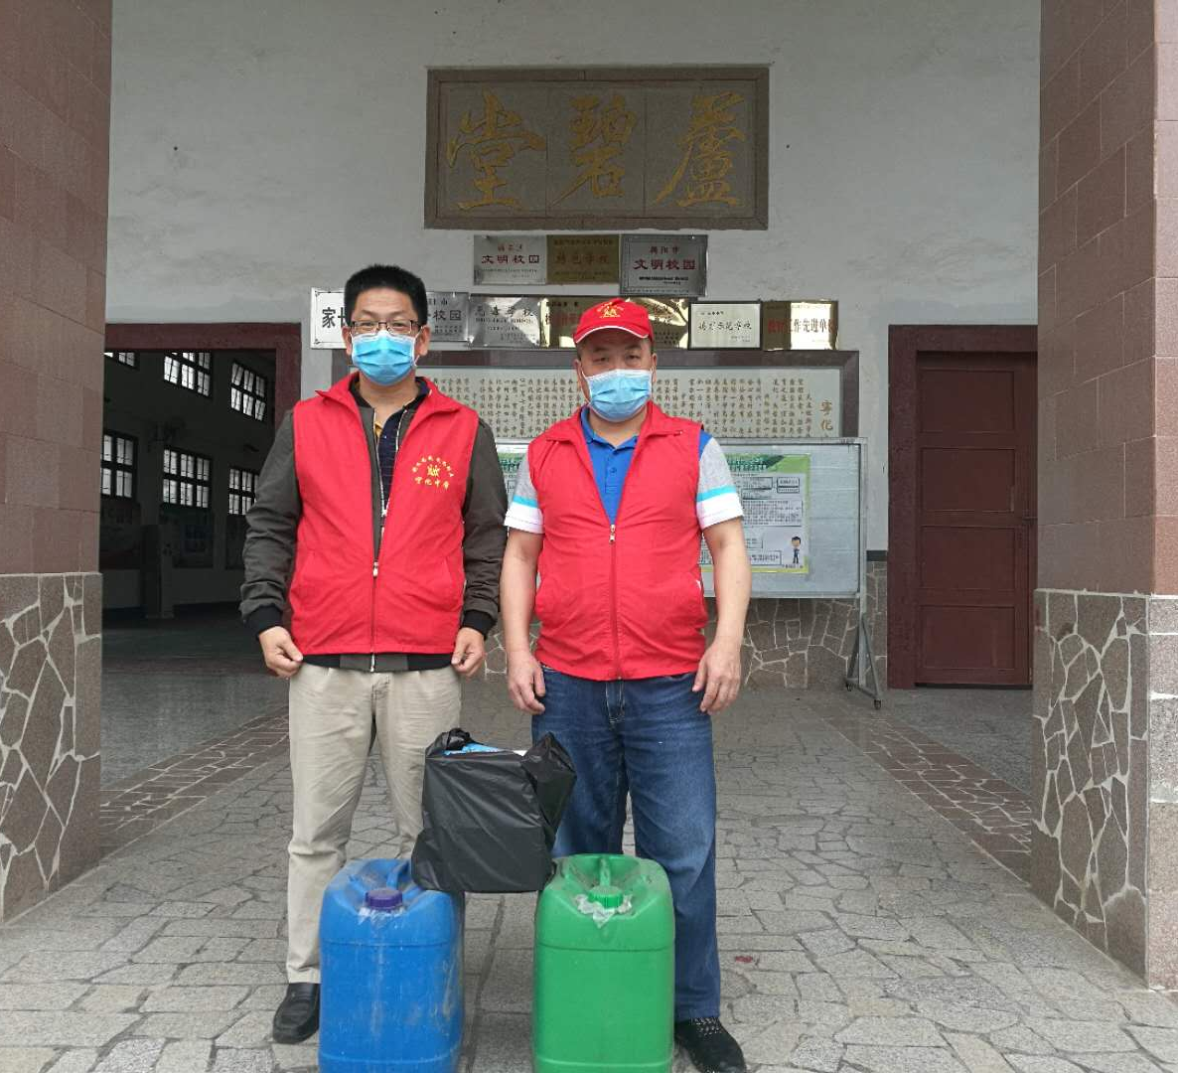
疫情期间学校开学，口罩消毒药水等防护品是硬性要求。区市监局筹集了两桶消毒液和200个口罩，亲送到宁化初中校长手中。同时协助开展学校校园及周边环境清洁志愿服务，进一步改善了学校及校园周边环境卫生面貌，营造一个文明清洁有序的校园环境。
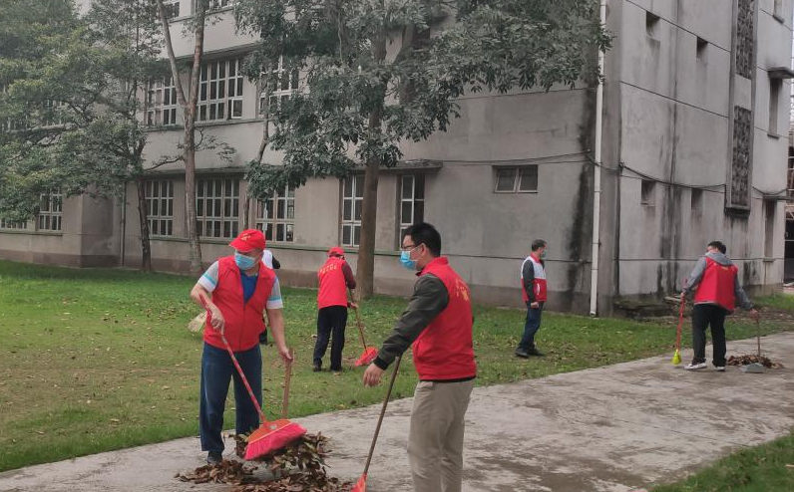
罗副局长在活动中强调，学校开学，疫情防控是重点，文明有序是前提，食品安全是关键。学校要负起责任担当，疫情防控和文明创建工作一肩挑。一是做好开学前风险排查，确保用餐环境、餐饮用具厨具、场所环境等整洁消毒到位，做好食材采购索证索票和过期变质食品清零工作。二是严格规范食品安全操作，杜绝有安全隐患的食品食材，严格食堂内部管理，做好食堂工作人员健康检测制度，确保员工持证上岗。三是市场监管执法人员要加大文明城市创建工作力度，确保校园及周边不存在“三无”食品、“五毛”食品、过期食品等违法经营现象。

